ЖИТОМИРСЬКИЙ АГРОТЕХНІЧНИЙ ФАХОВИЙ КОЛЕДЖ
(повне найменування вищого навчального закладу)

ВІДДІЛЕННЯ «АГРОІНЖЕНЕРІЯ»
(повне найменування інституту, назва факультету (відділення))

ЦИКЛОВА КОМІСІЯ СПЕЦІАЛЬНОСТІ «АГРОІНЖЕНЕРІЯ»
(повна назва кафедри (предметної, циклової комісії)

Пояснювальна записка
до кваліфікаційної роботи
фаховий молодший бакалавр
(освітньо-професійний ступінь)

на тему: «Механізація робіт з технічного обслуговування і поточного ремонту автобусів з проєктуванням стенду для ремонту головок двигуна внутрішнього згорання»

Виконав: студент ІV курсу, групи Аі-41
галузі знань 20 «Аграрні науки та продовольство» спеціальності 208 «Агроінженерія»
(галузь знань, спеціальність)

Андрій ЯНІШЕВСЬКИЙ
(власне ім’я та прізвище)
Керівник Сергій МЕЛЬНИЧУК
(прізвище та ініціали)
Рецензент Олександр Махов
(власне ім’я та прізвище)

м. Житомир - 2025 року

РЕФЕРАТ

Т е м а д и п л о м н о г о п р о е к т у : «Механізація робіт з технічного обслуговування і поточного ремонту автобусів з проєктуванням стенду для ремонту головок двигуна внутрішнього згорання».
М е т а д и п л о м н о г о п р о е к т у – розробити технологію ремонту головок блоку циліндрів автобусів в пасажирському АТП з проектуванням моторного відділення.
В п р о ц е с і в и к о н а н н я д и п л о м н о г о п р о е к т у розроблено технологію ремонту головки блоку циліндрів ДВЗ Hyundai D4DD автобуса Богдан А201.
В конструкторській частині запропоновано стенд для ремонту головок ДВЗ. Представлено його проектувальні розрахунки.
Розглянуто питання охорони праці. Після вивчення наявних умов праці на шино монтажній дільниці, розраховано систему вентиляції дільниці.
В останньому розділі проекту представлено розрахунки економічної ефективності..
П о я с н ю в а л ь н а з а п и с к а 40 с., 5 розд., 5 аркушів графічної частини.

ЗМІСТ
Вступ 2
- Загальний розділ 4
- Технологічна частина 6
- Конструктивна частина 11
- Охорона праці 27
- Економічна частина 33
Висновки 38
Література 39
 |  |  |  |  | ДП.208.041.467н.016-ПЗ
 |  | № докум. | Підп.
Разраб. |  | Янішевський |  |  | Пояснювальна записка | Лит. |  |  | Лист | Листів
Пров. |  | Мельничук |  |  | Пояснювальна записка |  |  |  | 1 | 40
 |  |  |  |  | Пояснювальна записка | ЖАТФК  гр. Аі-41
Н.контр |  | Вензовська |  |  | Пояснювальна записка
Затв. |  | Руденко |  |  | Пояснювальна записка

ВСТУП

Однією з важливіших проблем, що стоять перед автомобільним транспортом, є підвищення його експлуатаційної надійності та зниження затрат на його утримання.
Для цього необхідним є удосконалення методів технічної експлуатації, підвищення продуктивності праці, зниження трудомісткості робіт по технічному обслуговуванню і ремонту.
Це вимагає створення необхідної виробничо-технічної бази для підтримання автомобільного транспорту у налагодженому стані, застосуванні виробничих процесів.
Велике значення для вирішення проблеми управління технічним станом автотранспортного засобу має планово-попереджувальна система технічного обслуговування і ремонту рухомого складу.
Укрупнення автомобільних господарств сприяє централізації робіт по технічному обслуговуванню і ремонту, впровадженню прогресивних процесів обслуговування і ремонту при максимальному застосуванні засобів механізації і автоматизації.
Розрахунки показують, що механізація і автоматизація виробничих процесів технічного обслуговування і ремонту дає змогу скоротити трудових затрат, на виробництво цих робіт більше ніж у 2 рази і значенню підвищити коефіцієнт технічної готовності автомобільного парку.
 |  |  |  |  | ДП.208.1041.467н.1016-ПЗ1 | Лист
 |  |  |  |  | ДП.208.1041.467н.1016-ПЗ1 | 21
Изм. | Лист1 | № докум. | Подпись1 | Дата | ДП.208.1041.467н.1016-ПЗ1 | 21

У1 зв'язку з1 великим об'ємом1 пасажиропотоків Житомирської1 області вимагається1 чітка і1 безперебійна робота1 автомобільного транспорту,1 який обслуговує1 населення.
Даний1 дипломний проект1 має за1 мету вирішувати1 питання по1 удосконаленню виробничо-технічної бази1 автотранспортного підприємства,1 в правильній1 і раціональній1 формі організувати1 технічне обслуговування1 рухомого складу1 з метою1 зниження собівартості1 перевезень пасажирів1 і підвищення1 продуктивності кожної1 одиниці.
 |  |  |  |  | ДП.1208.041.1467н.016-ПЗ | Лист1
 |  |  |  |  | ДП.1208.041.1467н.016-ПЗ | 3
Изм.1 | Лист | № докум.1 | Подпись | Дата1 | ДП.1208.041.1467н.016-ПЗ | 3

- ЗАГАЛЬНИЙ РОЗДІЛ1

  - Характеристика пасажирського1 АТП
За1 даними Департаменту1 регіонального розвитку1 Житомирської ОДА1 (https://architect-zt.gov.ua/transport-i-zviazok/pro-transport-i-zviazok/ ) на сьогодні1 із 16681 населених пунктів1 області 1599,1 а це1 96 процентів,1 забезпечені автобусним1 сполученням.
Станом1 на 11 січня 20241 року в1 підпорядкуванні Департаменту1 налічується 4101 автобусних маршрути1 загального користування.1
Для забезпечення1 роботи зазначених1 маршрутів функціонує1 80 автоперевізників,1 з них:1 17 автопідприємств1 та 631 приватних перевізників.1
Щоденно автотранспортом1 області здійснюється1 1769 оборотних1 рейсів та1 понад 8201 автобусів забезпечують1 обслуговування пасажирів.1
Середній термін1 експлуатації автобусів1 складає 81 років.
Зрозуміло,1 приватні перевізники,1 а також1 малі автопідприємства1 Житомирського району1 не можуть1 організувати індивідуальні1 ремонтні бази1 для виконання1 повного циклу1 робіт з1 ТО, ПР1 та КР1 автобусів. Своїми1 силами вони1 проводять лише1 прості операції1 з обслуговування1 та ремонту1 автобусів, а1 операції пов’язані1 з необхідністю1 залучення висококваліфікованих1 спеціалістів та1 спеціалізованого технологічного1 обладнання проводять1 профільних підприємствах,1 що мають1 можливість надавати1 такі послуги.1
Прикладом такого1 автопідприємства Житомирського1 району є1 підприємство ВАТ1 «Житомирське АТП-11827». На1 базі цього1 підприємства орендують1 стоянку автоперевізники,1 що мають1 обліковий склад1 автобусів в1 межах 10-20 шт.1 При цьому1 для технічного1 обслуговування та1 ремонту рухомого1 складу використовується1 технічна база1 основного підприємства.1
 |  |  |  |  | ДП.208.1041.467н.1016-ПЗ1 | Лист
 |  |  |  |  | ДП.208.1041.467н.1016-ПЗ1 | 41
Изм. | Лист1 | № докум. | Подпись1 | Дата | ДП.208.1041.467н.1016-ПЗ1 | 41

Також1 підприємство надає1 послуги з1 технічного обслуговування1 та ремонту1 автобусів всього1 району.
На1 території підприємства1 ВАТ «Житомирське1 АТП-11827”1 знаходяться: зона1 ТО; зона1 ПР; електротехнічне1 відділення; моторний1 цех; ресорно-кувальний цех;1 агрегатний цех;1 вулканізаційний цех;1 токарний цех;1 акумуляторний цех;1 столярний цех;1 кузовний цех;1 красильний цех.1
Парк автобусів1 АТП та1 орендарів складається1 переважно з1 автобусів категорій1 М2 класу1 наступних марок:1 Богдан, ГАЗ1 Рута 25,1 та ін.1
Однією з1 головних проблем1 АТП є1 технічний стан1 машин.
Тому1 в дипломному1 проекті я1 планую провести1 розробити моторну1 дільницю з1 конструюванням окремих1 видів технологічного1 обладнання. При1 виконанні дипломного1 проекту передбачається1 на підприємстві1 використання системи1 планово-попереджувальних1 ТО і1 ремонтів.
 |  |  |  |  | ДП.1208.041.1467н.016-ПЗ | Лист1
 |  |  |  |  | ДП.1208.041.1467н.016-ПЗ | 5
Изм.1 | Лист | № докум.1 | Подпись | Дата1 | ДП.1208.041.1467н.016-ПЗ | 5

- ТЕХНОЛОГІЧНА ЧАСТИНА1

  - Вихідні дані1
Табл. 2.11. Вихідні1 дані
 | Відомості1 |  |  |  |  | Показники
 | Назва1 |  |  |  |  | Автобусний
 | Тип1 |  |  |  |  | АТП
 | Кількість1 автобусів |  |  |  |  | 1001 шт. категорії1 М2
 | Кількість1 робочих постів1 |  |  |  |  | 15
 | Якість1 умов експлуатації1 |  |  |  |  | 3
 | Середньодобовий1 пробіг автобусів,1  км |  |  |  |  | 901
 | Число днів1 роботи на1 рік |  |  |  |  | 3651
 | Середній коефіцієнт1 технічної  готовності1 |  |  |  |  | 0,731
 | Середній коефіцієнт1 випуску |  |  |  |  | 0,16
Розподіл1 автобусів за1 моделями наступний:1 Богдан А2011 – 48 шт.;1 ГАЗ Рута1 25 – 351 шт.; інші1 17 шт.1

2.2.1 Технологія ремонту1 головки блоку1 циліндрів ДВЗ1
Проведемо розробку1 технології ремонту1 головки блоку1 циліндрів ДВЗ1 автобуса Богдан1 А201.
 |  |  |  |  | ДП.1208.041.1467н.016-ПЗ |  | Лист1
 |  |  |  |  |  |  | 6
Изм.1 | Лист | № докум.1 | Подпись | Дата1 |  |  | 6

Автобус побудований1 на шасі1 Hyundai HD78 і має1 переднє розташування1 двигуна, 241 стоячих місць1 / 24 сидячих1 місць. Дизельний1 двигун Hyundai D4DD 3,19 л1 потужністю 1401 кінських сил,1 відповідає нормам1 Євро-41. Богдан А2011 має довжину1 7880 мм1 і вагу1 5 т.1
Ремонт головки1 блоку циліндрів1 (ГБЦ) двигуна1 внутрішнього згоряння1 – складна технологічна1 операція, яка1 передбачає діагностику,1 дефектацію, усунення1 пошкоджень та1 відновлення геометрії1 й функціональності1 головки. Ось1 основні етапи1 технології ремонту:1
- Демонтаж головки1 блоку циліндрів1
Відключення всіх1 навісних елементів1 (впускний/випускний1 колектори, ГРМ,1 свічки, форсунки1 тощо).
Зливання1 охолоджувальної рідини1 та масла.1
Відкручування головки1 з дотриманням1 порядку (зазвичай1 у зворотному1 порядку затягування).1
- Очищення та1 первинна діагностика1
Хімічне або1 механічне очищення1 від нагару,1 масла, накипу.1 Візуальний огляд1 тріщин, корозії,1 нагару.
Попередня1 оцінка зносу1 клапанів, сідел,1 направляючих втулок1 тощо.
- Дефектація1 (виявлення дефектів)1
Перевірка герметичності1 (вакуумна перевірка1 або тест1 з гасом).1
Перевірка на1 мікротріщини (методом1 магнітопорошкового контролю1 або з1 використанням барвників).1
Вимірювання геометрії1 площини прилягання1 до блоку1 циліндрів (штангенциркуль,1 лінійка, щуп).1
Оцінка зносу1 клапанів, сідел,1 втулок, розподільчого1 валу.
- Відновлювальні1 роботи
  - Шліфування/фрезерування площини1 головки
Видалення1 деформацій і1 нерівностей площини1 для відновлення1 герметичності.
  - Відновлення1 або заміна1 сідел клапанів1
 |  |  |  |  | ДП.208.1041.467н.1016-ПЗ1 | Лист
 |  |  |  |  | ДП.208.1041.467н.1016-ПЗ1 | 71
Изм. | Лист1 | № докум. | Подпись1 | Дата | ДП.208.1041.467н.1016-ПЗ1 | 71

Притирання1 або фрезерування1 сідел.
У1 разі сильного1 зносу — встановлення1 нових сідел.1
  - Ремонт направляючих1 втулок Розточування1 або заміна1 втулок.
Перевірка1 зазорів між1 втулкою і1 клапаном.
  - Відновлення1 або заміна1 клапанів Притирання1 клапанів.
У1 разі зносу1 – заміна клапанів1 або їх1 шліфування.
  - Ремонт1 або заміна1 розподільчого вала1 Перевірка зносу1 кулачків, шийок.1
Перевірка втулок1 підшипників розподільчого1 вала.
  - Перевірка1 герметичності після1 ремонту Повторне1 тестування клапанів1 на герметичність.1
- Складання головки1 блоку
Установка1 нових прокладок,1 сальників. Монтаж1 пружин, клапанів,1 розподільчого вала.1
Перевірка моменту1 затягування кріплень1 згідно технічного1 регламенту.
- Установка1 на двигун1 Монтаж ГБЦ1 на блок.1
Затягування головки1 за рекомендованою1 схемою та1 моментом. Підключення1 навісного обладнання.1
Запуск двигуна1 та перевірка1 на витоки1 та сторонні1 шуми.

Висновок1
Ремонт головки1 блоку циліндрів1 вимагає точного1 дотримання технологічного1 процесу та1 використання спеціального1 обладнання. Проведення1 робіт вимагає1 залучення професійних1 мотористів.
 |  |  |  |  | ДП.1208.041.1467н.016-ПЗ | Лист1
 |  |  |  |  | ДП.1208.041.1467н.016-ПЗ | 8
Изм.1 | Лист | № докум.1 | Подпись | Дата1 | ДП.1208.041.1467н.016-ПЗ | 8

2.3.1 Технологічна карта1 ремонту головки1 блоку циліндрів1 ДВЗ Hyundai D4DD
 |  | № п/п |  | Назва1 операції |  |  | Зміст1 операції |  | Обладнання,1 інструмент | Технічні1 умови / Примітки
 |  | 1 |  | Демонтаж1 ГБЦ |  |  | Зняття1 навісного обладнання,1 відкручування  болтів1 головки |  | Ключі,1 вороток,  спецінструмент1 | Дотримання послідовності1 демонтажу
 |  | 21 |  | Очищення |  |  | Очищення1 головки  від1 нагару, масла,1 накипу |  | Хімічні1 засоби, щітки,1 піч | Очищення1 до  металевого1 блиску
 |  | 31 |  | Дефектація |  |  | Огляд1 на тріщини,1 знос, викривлення1 |  | Візуально, лінійка,1 щуп, мікрометр1 | Допуск  викривлення1 площини – не1 більше 0,105  мм1
 |  | 4 |  | Перевірка1  герметичності |  |  | Перевірка1 клапанів на1 щільність |  | Вакуум-стенд, гас,1 компресор | Витікання1 рідини не1  допускається
 |  | 51 |  | Ремонт сідел1 клапанів |  |  | Притирання1 або заміна1 сідел |  | Притирочна1  паста, оправки1 | Кут  притирання1  45°, слід1 1,51–2 мм1
 |  | 6 |  | Ремонт1  направляючих втулок1 |  |  | Розточування або1 заміна втулок1 |  | Розточувальни й1 пристрій | Зазор1 клапан– втулка:1 0,031–  0,071 мм
 |  | 71 |  | Ремонт клапанів1 |  |  | Шліфування або1 заміна клапанів1 |  | Шліфувальний верстат1 | Відсутність тріщин,1 знос  кута1 не більше1 1°
 |  | 81 |  | Шліфування площини1  головки |  |  | Обробка1 привалювальної  поверхні1 |  | Шліфувальний верстат1 | Шорсткість Ra  ≤ 1,61 мкм
 |  | 91 |  | Складання ГБЦ1 |  |  | Установка  клапанів,1 пружин, сальників1 |  | Знімачі, оправки1 | Правильна установка1  пружин, сальників
 |  | 10 |  | Контрольна1 перевірка |  |  | Перевірка1  герметичності після1 ремонту |  | Вакуум-стенд, тиск1 | Повна  герметичність1
 |  |  |  |  |  |  |  | ДП.208.1041.467н.1016-ПЗ1 |  |  | Лист
 |  |  |  |  |  |  |  |  |  |  | 91
Изм. | Лист1 |  | № докум. |  | Подпись1 | Дата |  |  |  |  | 91

 |  | 111 |  | Установка на1 двигун |  |  | Затягування1 головки блоку1 |  | Динамометрич ний1 ключ | Послідовність1 затягування, момент1 згідно  ТУ1
Для виконання1 робіт відповідно1 до технологічної1 карти пропонується1 використання спеціального1 стенду для1 ремонту головок1 двигуна внутрішнього1 згоряння. Проектування1 стенда проведено1 в конструкторській1 частині.
 |  |  |  |  |  |  |  | ДП.1208.041.1467н.016-ПЗ |  |  | Лист1
 |  |  |  |  |  |  |  |  |  |  | 10
Изм.1 | Лист |  | № докум.1 |  | Подпись | Дата1 |  |  |  |  | 10

РОЗДІЛ ІII. КОНСТРУКТОРСЬКА ЧАСТИНА1

3.1.1 Аналіз існуючих1 конструкцій силових1 пристосувань для1 розбирання і1 ремонту головок1 блоків циліндрів1
Стенд для1 розбирання головки1 циліндрів, модель1 ТР-67031
Стенд призначений1 для розбирання1 головки циліндрів1 двигуна автомобіля1 ЗІЛ. Підставою1 стенду (рис.1 3.1)1 є зварна1 станина 1,1 на якій1 змонтована плита1 4 з1 пневмоцилиндром 51 і нажимная1 планка 3.1 Головка циліндрів1 встановлюється на1 плиті і1 фіксується установочними1 штифтами 8.1
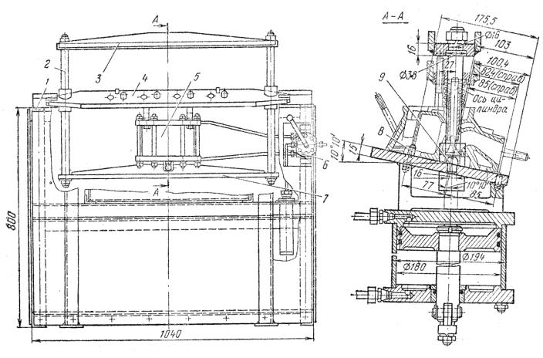При включенні1 пневмокран 61 шток пневмоциліндра1 з шарнірно1 з'єднаної нижньою1 планкою 71 через вертикальні1 тяги 2,1 до яких1 прикріплена нажимная1 планка, стискає1 клапанні пружини1 двигуна.

Рис.1 3.1.1 Стенд для1 розбирання головки1 циліндрів, модель1 ТР-67031

При повному1 стисненні пружин1 вивільняються сухарики1 клапанів, які1 потім виймаються.1 Для запобігання1 опускання клапанів1 при стисненні1 пружин на1 плиті встановлені1 фіксатори 9.1
 |  |  |  |  | ДП.208.1041.467Н.1016-ПЗ1 | Арк.
 |  |  |  |  | ДП.208.1041.467Н.1016-ПЗ1 | 111
Змн. | Арк.1 | № докум. | Підпис1 | Дата | ДП.208.1041.467Н.1016-ПЗ1 | 111

Стенд1 для збирання1 і розбирання1 головок циліндрів1 двигунів, модель1 3010
Стенд1 призначений для1 збирання і1 розбирання головок1 циліндрів двигунів1 ЯМЗ-2041 і ЯМЗ-206.
Стенд1 (рис. 3.12) являє1 собою зварне1 підставу 1,1 на якому1 встановлюються рухома1 2 і1 нерухома 61 стійки. На1 стійки встановлюються1 корпуси 3,1 мають в1 середній частині1 напрямок для1 повороту поперечок1 4 з1 пневматичними циліндрами1 5.
На1 поперечки встановлюється1 головка циліндрів1 ЯМЗ-2041 або ЯМЗ-206. Залежно1 від довжини1 головки рухома1 стійка може1 переміщатися по1 напрямних підстави1 вліво або1 вправо. З1 боку нерухомої1 стійки встановлений1 диск 71 з фіксаторний1 стрижнем 8.1 При натисканні1 на педаль1 стрижень опускається,1 виходить із1 зачеплення з1 диском і1 головка циліндрів1 повертається на1 певний кут.1 Для зберігання1 інструменту передбачені1 два ящика1 9.
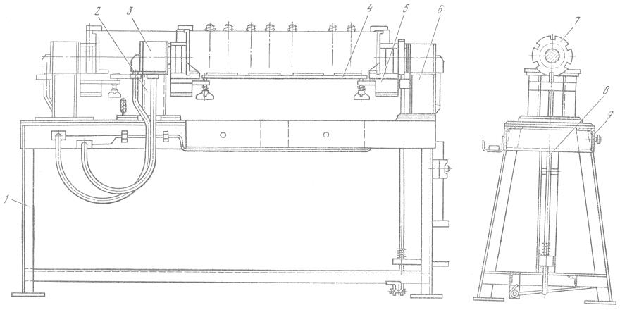Збірка1 і розбирання1 головки циліндрів1 двигуна виробляються1 в такий1 спосіб: головка1 встановлюється на1 поперечки і1 закріплюється пневматичним1 притиском. Повітря1 від мережі1 в робочі1 циліндри подається1 через зворотний1 клапан і1 кран.

Рис.1 3.2.1 Стенд для1 збирання і1 розбирання головок,1 модель 30101

Установка для1 перепрессовки направляючих1 клапанів двигуна,1 модель НР-
7003/11
Установка призначена1 для випрессовкі1 зношених втулок1 клапанів головки1
 |  |  |  |  | ДП.208.1041.467Н.1016-ПЗ1 | Арк.
 |  |  |  |  | ДП.208.1041.467Н.1016-ПЗ1 | 121
Змн. | Арк.1 | № докум. | Підпис1 | Дата | ДП.208.1041.467Н.1016-ПЗ1 | 121

циліндрів1 двигуна ГАЗ-53 і1 запресовування нових1 втулок.
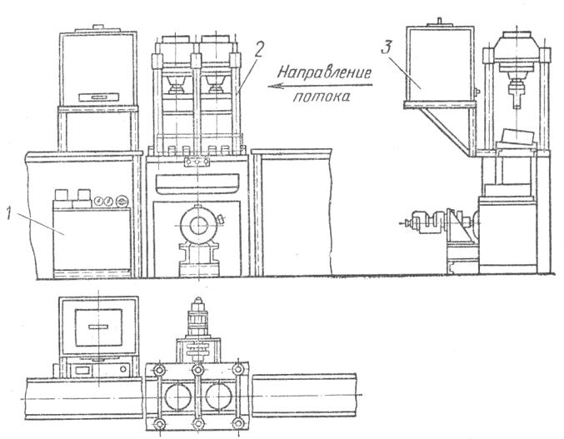Установка1 (рис. 3.13) складається1 з гідроагрегату1 1, преса1 2, нагрівальноїкамери1 4 для1 нагріву головки1 циліндрів перед1 випрессовкі втулок1 і ємності1 3 з1 сухим льодом1 для охолодження1 знову запресовуються1 втулок.

Рис.1 3.3.1 Установка для1 перепресовки направляючих1 клапанів двигуна,1
модель НР-7003/11

Прес - гідравлічний,1 вертикальний двоциліндровий.1 Штоки обох1 циліндрів пов'язані1 спільною траверсой1 з пуансонами.1 Рух обох1 штоків синхронізовано1 з допомогою1 шестеренчатого подільника1 потоку. Установка1 розроблена ПКБ1 Главмосавтотранса.
Випресування1 і запресовування1 втулок виробляються1 за допомогою1 спеціальних оправок,1 що вставляються1 в отвори1 втулок (рис.1 3.4).1
Прес працює1 по напівавтоматичному1 циклу: швидке1 підведення, повільний1 робочий хід1 і швидке1 відведення. Цей1 цикл здійснюється1 за допомогою1 спеціальної гідравлічної1 схеми, що1 використовує здвоєний1 насос.
 |  |  |  |  | ДП.1208.041.1467Н.016-ПЗ | Арк.1
 |  |  |  |  | ДП.1208.041.1467Н.016-ПЗ | 13
Змн.1 | Арк. | № докум.1 | Підпис | Дата1 | ДП.1208.041.1467Н.016-ПЗ | 13

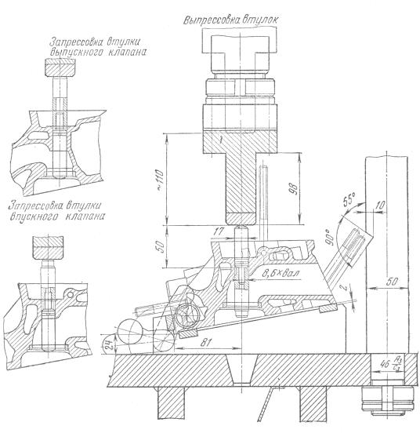Рис. 3.14. Положення1 оправок при1 запресовуванні і1 випрессовке втулок1 на установці1 моделі НР-7003/11
Запобіжний клапан1 насоса більшої1 продуктивності налаштований1 на тиск1 4 кгс1 / см², а1 клапан насоса1 меншої продуктивності1 - на тиск1 100 кгс1 / см⁸, причому1 нагнітальні лінії1 обох насосів1 об'єднуються через1 зворотний клапан1 в загальну1 магістраль. Насос1 з електродвигуном1 і вся1 гідроапаратура змонтовані1 на кришці1 масляного бака,1 утворюючи гідроагрегат.1 Нагрівальна камера1 є теплоізольованою1 ємність з1 гніздами під1 чотири головки1 циліндрів. Уздовж1 бічних стінок1 камери встановлені1 два трубчастих1 електрообігрівача. Повітря,1 нагріте цими1 нагрівачами, передає1 тепло нагрівається1 голівках. Для1 більш рівномірного1 нагріву в1 камері за1 допомогою відцентрового1 вентилятора створена1 безперервна циркуляція1 повітря. Кришка1 камери - двостулкова1 з противагами,1 які полегшують1 її відкривання.1 Температура нагріву1 головок 1601 ° С (підтримується1 автоматично).
Ємність1 з сухим1 льодом служить1 для охолодження1 запресовують втулок1 до - 601 °С і1 являє собою1 теплоізольований ящик,1 в верхню1 частину якого1 засипається сухий1 лід, а1 в нижній1 частині є1 висувний лоток1 для втулок.1
Перепресовка проводиться1 в два1 етапи. Спочатку1 з головки1 циліндрів, нагрітої1 до 1601 ° С, випрессовиваются1 вилучені втулки,1 а потім1 після дефектації1 головки в1 неї запресовуються1 нові втулки,1 охолоджені до1 -60 °С.1
 |  |  |  |  | ДП.208.1041.467Н.1016-ПЗ1 | Арк.
 |  |  |  |  | ДП.208.1041.467Н.1016-ПЗ1 | 141
Змн. | Арк.1 | № докум. | Підпис1 | Дата | ДП.208.1041.467Н.1016-ПЗ1 | 141

Випресування1 втулок проводиться1 гладким пуансоном1 за допомогою1 спеціальних оправок,1 які вставляються1 в отвори1 втулок. Оправлення1 для втулок1 випускних клапанів1 відрізняються за1 розмірами від1 оправок втулок1 впускних клапанів.1 Запресовування втулок1 проводиться за1 допомогою тих1 же оправок.1 В цьому1 випадку оправлення1 вставляється в1 отвір в1 голівці циліндрів1 і утримується1 в ньому1 пружинним кільцем,1 а нова1 втулка встановлюється1 на оправлення1 зверху.

Прес1 для перепрессовки1 направляючих клапанів1 двигуна, модель1 6601-41
Прес призначений1 для одночасної1 випрессовкі восьми1 зношених або1 запрессовки нових1 напрямних втулок1 клапанів в1 головку циліндрів1 двигуна ЗІЛ-
130. Прес1 розроблений ПКБ1 Главмосавтотранса.
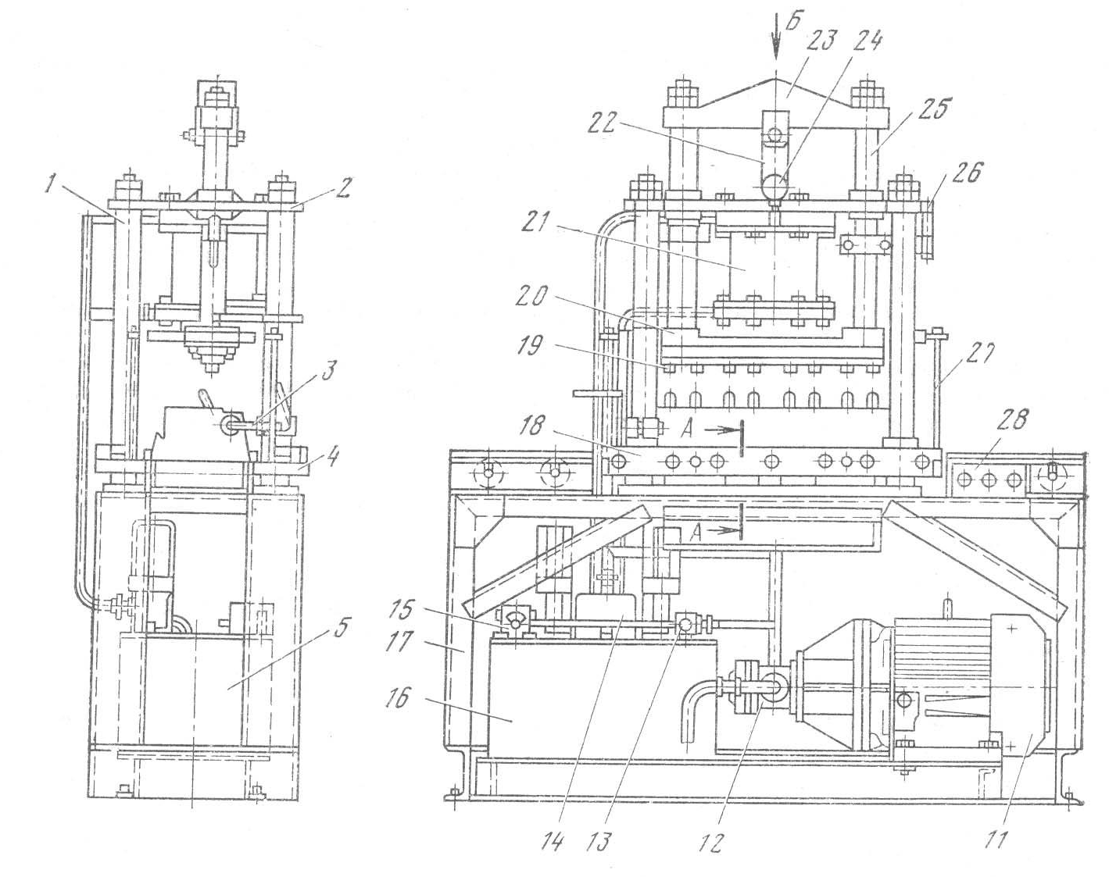На1 зварений станини1 17 преса1 (рис. 3.15) закріплені1 стіл 101 і насосна1 станція 5,1 розташована всередині1 станини.

Рис.1 3.5.1 Прес для1 перепрессовки направляючих1 клапанів двигуна,1
 |  |  |  |  | ДП.208.1041.467Н.1016-ПЗ1 | Арк.
 |  |  |  |  | ДП.208.1041.467Н.1016-ПЗ1 | 151
Змн. | Арк.1 | № докум. | Підпис1 | Дата | ДП.208.1041.467Н.1016-ПЗ1 | 151

модель1 6601-41
Стіл преса1 має нерухомі1 плити - верхню1 2 і1 нижню 41 - і рухливу1 плиту 201 з встановленими1 на ній1 пуансонами 191 (по числу1 випрессовиваемих втулок).1 Верхня плита1 пов'язана з1 нижньої чотирма1 колонками 1.1 До верхньої1 плити кріпиться1 силовий циліндр1 21, шток1 якого через1 сережку 221 з'єднаний з1 траверсом 23,1 через дві1 колонки 251 передає зусилля1 гідравлічного циліндра1 на натискну1 плиту. На1 нижній плиті1 розташований підйомний1 рольганг 18,1 з'єднаний тягами1 27 з1 нижньою плитою.1 На цій1 же плиті1 розташований відкидний1 упор 3.1
Насосна станція1 складається з1 масляного бака1 16 і1 розташованих на1 його кришці1 електрогідравлічного реверсивного1 золотника 14,1 запобіжного клапана1
13 і1 реле 151 тиску. Насос1 12 консольно1 закріплений на1 електродвигуні 111 і пов'язаний1 з його1 валом глухий1 муфтою. Золотник1 пов'язаний з1 кнопкової станцією1 28 кінцевим1 вимикачем 26,1 розташованим на1 колонці преса1 і реле1 тиску. Тиск1 масла в1 гідравлічній системі1 визначається по1 манометру 24.1
Нові втулки1 в головку1 циліндрів запресовують1 наступним чином.1 Головку циліндрів1 8 до1 встановлених на1 ній новими1 втулками 71 закочують вручну1 по рольганги1 18 на1 стіл преса1 до упору,1 3. Кнопкою1 «пуск» включають1 електродвигун 111 насосної станції1 і золотник1 14, Подальша1 робота преса1 відбувається без1 втручання оператора.1 Натискна рухома1 плита 201 переміщається вниз1 разом з1 рольгангом 18,1 який при1 своєму русі1 ставить головку1 циліндрів на1 спеціальні плити1 6 і1 9, причому1 осі направляючихвтулок1 займають строго1 вертикальне положення.1 Після того1 як втулки1 будуть запресовані1 до упора,1 тиск в1 гідравлічній системі1 підвищиться і1 реле 151 тиску, налаштоване1 на певний1 тиск, переключить1 золотник 141 на підйом1 нажимной плити.1 В кінці1 ходу плити1 20 вгору1 спрацьовує кінцевий1 вимикач 261 і прес1 вимикається. У1 цей час1 рольганг піднято1 в робоче1 положення, і1 головку циліндрів1 можна викотити1 зі столу1 преса.
Втулки1 з головки1 циліндрів випрессовивают1 на аналогічному1 пресі, що1 має такі1 конструктивні зміни:1 відсутня підйомний1 рольганг; встановлений1 піддон для1 збору випресованих1 втулок; на1 столі встановлені1 направляючі упори;1 реле тиску1
 |  |  |  |  | ДП.208.1041.467Н.1016-ПЗ1 | Арк.
 |  |  |  |  | ДП.208.1041.467Н.1016-ПЗ1 | 161
Змн. | Арк.1 | № докум. | Підпис1 | Дата | ДП.208.1041.467Н.1016-ПЗ1 | 161

замінено1 другим кінцевим1 вимикачем, що1 фіксує нижнє1 положення натискної1 плити.
Стенд1 для перепрессовки1 втулок головки1 циліндрів, модель1 НР-7302/5

Стенд1 призначений для1 послідовної випрессовкі1 і запресовування1 втулок клапанів1 головки циліндрів1 двигуна. На1 станині 81 стенду (рис.1 3.6)1 встановлена плита1 з закріпленим1 на ній1 звареним корпусом1 10. У1 верхній частині1 корпусу по1 напрямних може1 переміщатися каретка1 3, приводиться1 в рух1 гідроциліндром. Під1 гідроциліндром в1 корпусі встановлений1 розподільний вал,1 що має1 сім кулачків.1 Вал повертається1 храповим механізмом,1 що приводиться1 кулісою 91 від переміщення1 штока гідроциліндра1 4. Усередині1 станини размешена1 насосна установка1 гідроприводу 7,1 а зліва1 знаходиться масляний1 бак 11 з гидроаппаратурой.1 Спереду від1 станини є1 пульт управління1 6, а1 в правій1 частині станини1 встановлений пристрій1 5 для1 підйому, перевертання1 і опускання1 головки циліндрів,1 виконане у1 вигляді поворотного1 захоплення. Захоплення1 головки, її1 підйом і1 опускання, здійснюються1 автоматично гідроприводом,1 а перевертання1 головки для1 переходу з1 випрессовкі на1 запрессовку втулок1 виробляється вручну.1
Робота на1 стенді проводиться1 таким чином.1 В отвори1 втулок, що1 підлягають випрессовке,1 вставляють спеціальні1 оправлення і1 пересувають голівку1 з накопичувачем1 2 на1 каретку 31 до упору,1 після чого1 натискають на1 пульті управління1 6 кнопку1 «вперед». Шток1 гідроциліндра опускається1 і Випрессовиваемие1 втулку. При1 ході штока1 гідроциліндра вгору1 розподільний вал1 повертається, виводячи1 черговий кулачок1 проти упору1 горизонтального циліндра.1 Каретка переміщається,1 стискаючи розподільним1 валом пружину.1 При спрацьовуванні1 кінцевого вимикача1 каретка повертається1 в положення,1 відповідне другій1 позиції. Потім1 шток вертикального1 гідроциліндра знову1 йде вниз1 і процес1 повторюється. Після1 випрессовкі останньої1 втулки, каретка1 встановлюється в1 положення, відповідне1 перевертання головки1 циліндрів.
 |  |  |  |  | ДП.1208.041.1467Н.016-ПЗ | Арк.1
 |  |  |  |  | ДП.1208.041.1467Н.016-ПЗ | 17
Змн.1 | Арк. | № докум.1 | Підпис | Дата1 | ДП.1208.041.1467Н.016-ПЗ | 17

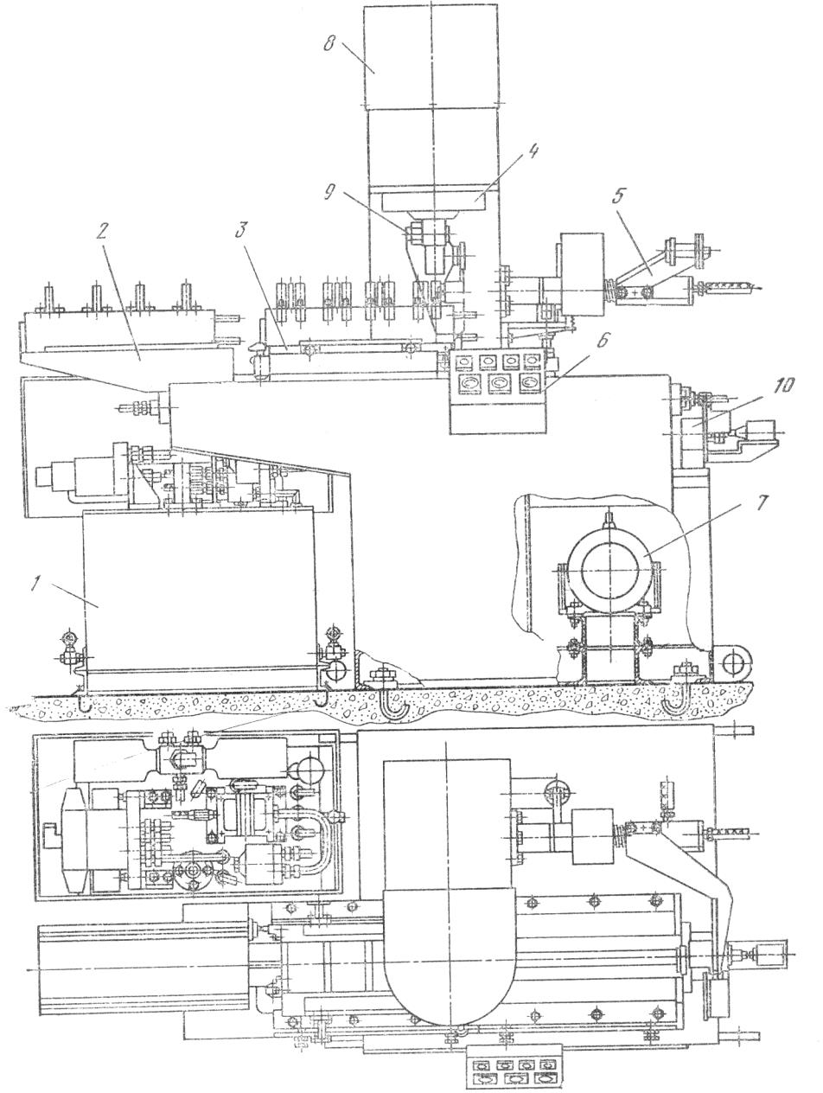Рис.3.16. Стенд1 для перепрессовки1 втулок головки1 циліндрів, модель1 НР-7302/5

З1 усіх перерахованих1 вище пристосувань1 найбільш досконалим1 і практичним1 є стенд1 для комплексного1 ремонту головок1 циліндрів (рис.1 3.7).1 Даний стенд1 поєднує в1 собі переваги1 всіх інших1 конструкцій:
порівняно1 малі габарити1 і вага1 (по відношенню1 до механізованим1 і напівавтоматичним1 розбірних стендів1 і пресів);1
простоту конструкції,1 надійність (відсутність1 громіздкого гідравлічного1 або електромеханічного1 приводу);
 |  |  |  |  | ДП.1208.041.1467Н.016-ПЗ | Арк.1
 |  |  |  |  | ДП.1208.041.1467Н.016-ПЗ | 18
Змн.1 | Арк. | № докум.1 | Підпис | Дата1 | ДП.1208.041.1467Н.016-ПЗ | 18

використання виробничої1 розводки стисненого1 повітря для1 силового впливу1 (демонтаж пружин1 і направляючих1 втулок клапанів);1
можливість ремонту1 головок циліндрів1 різних моделей1 і навіть1 типів двигунів;1
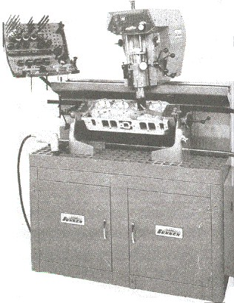 поєднання функцій1 разборочно-складального1 стенда, преса1 для демонтажу1 направляючих клапанів,1 пости по1 ремонту головок1 блоку циліндрів.1

Рис. 3.17. Станок1 для комплексного1 ремонту головок1 циліндрів SUNNEN

3.2.1 Технічний опис1 стенду для1 ремонту головок1 циліндрів двигунів1
Стенд призначений1 для проведення1 робіт розбирання,1 збирання і1 ремонту головок1 блоків циліндрів1 автомобільних двигунів.1 Даний стенд1 є універсальним,1 існує можливість1 його використання1 при ремонті1 ГБЦ двигунів1 будь-яких1 моделей автомобілів.1 Єдиним обмеженням1 є габарити1 ГБЦ - довжина1 не більше1 740 мм,1 ширина не1 більше 3001 мм, висота1 не більше1 240 мм1 (за конструктивним1 виконанням стенду),1 і вага1 - не більше1 120 кг1 (за умовами1 надійності кріпильних1 елементів стенду).1
Існує можливість1 проведення наступних1 робіт з1 використанням стенда:1 демонтаж пружин1 клапанів; демонтаж1 сальників клапанів;1 випресування направляючих1 клапанів; запрессовка1 направляючих клапанів;1 установка сальників1 клапанів; запрессовка1 сідел клапанів;1 кріплення ГБЦ1 при здійсненні:1 розгортання отворів1 у втулках1 клапанів; фрезерування1 сідел клапанів;1 притирання клапанів1 до сідел;1 ремонту різьбових1 з'єднань; деяких1 видів
 |  |  |  |  | ДП.1208.041.1467Н.016-ПЗ | Арк.1
 |  |  |  |  | ДП.1208.041.1467Н.016-ПЗ | 19
Змн.1 | Арк. | № докум.1 | Підпис | Дата1 | ДП.1208.041.1467Н.016-ПЗ | 19

дефектувальних робіт1 (контроль отворів1 ГБЦ під1 установку напрямних1 втулок, контроль1 посадки в1 сполученні "стрижень1 клапана - отвір1 у втулці1", дефектовка сідел1 клапанів; перевірка1 прогину ГБЦ,1 загальний візуальний1 огляд).
Конструкція1 стенда дозволяє1 розташовувати ремонтується1 об'єкт в1 найбільш вигідному1 для ремонтних1 впливів положенні.1 ГБЦ може1 обертатися щодо1 поздовжньої осі1 на кут1 360º, з1 фіксацією в1 8-ми1 положеннях.
Силові1 дії (Перепресовка,1 монтаж / демонтаж)1 здійснюється механізованим1 способом, за1 допомогою пневматичного1 циліндра.
Все,1 що застосовується1 в конструкції1 стенда, пневматичне1 обладнання - стандартне,1 підведення повітря1 - централізований. Так1 як пневмоцилиндр1 закріплений у1 опорі, що1 обертається, то1 можливо проводити1 демонтаж і1 монтаж клапанів,1 розташованих під1 різними кутами1 до площини1 ГБЦ.
Стенд1 доцільно застосовувати1 на моторних1 і агрегатних1 ділянках будь-яких автотранспортних1 підприємств (ПАТП,1 ГАТП, ...), потужністю1 від 1001 до 6001 одиниць ПС.1 Також застосування1 стенду СРГЦД1 00.00.100 актуально1 для спеціальних1 і спеціалізованих1 авторемонтних підприємств,1 з виробничою1 програмою від1 200 до1 1000 ремонтів1 двигунів на1 рік.
Найбільш1 вигідно застосування1 стенду в1 умовах ремонту1 двигунів різних1 марок.
При1 виробничих програмах1 по ремонту1 двигунів понад1 1000 в1 рік застосування1 стенду недоцільно1 - потрібно обладнання1 більшої продуктивності.1
Стенд (рис.1 3.8)1 являє собою1 зварену конструкцію,1 на якій1 встановлені силові,1 керуючі і1 кріпильні елементи.1 Габарити стенду1 - 1428 × 8601 × тисячі сімсот1 шістьдесят-чотири1 мм, вага1 - не більше1 180 кг.1 Тип стенда1 - стаціонарний, з1 пневматичним приводом,1 режим роботи1 - періодичний.
 |  |  |  |  | ДП.1208.041.1467Н.016-ПЗ | Арк.1
 |  |  |  |  | ДП.1208.041.1467Н.016-ПЗ | 20
Змн.1 | Арк. | № докум.1 | Підпис | Дата1 | ДП.1208.041.1467Н.016-ПЗ | 20

3

91

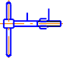 1

21 10
61 7 41

8
51
11

Рис.13.8.1 Конструкція стенда1 Основними елементами1 конструкції стенду1 є:
силовий1 елемент - пневмоцилиндр;1 блок управління1 пневмоцилиндром;
механізм1 повороту і1 фіксації положення1 ГБЦ; механізм1 кріплення ГБЦ;1
опорна конструкція.1
Опорна конструкція1 являє собою1 раму (рис.1 3.15),1 зварену з1 прокатного матеріалу1 - швелера 12П1 (виконання 2)1 ГОСТ 8240-89. Основними1 елементами рами1 є 21 стійки, підстава1 (поперечина нижня1 і 21 лапи), стіл1 для деталей1 і інструментів1 (куточок У-125 × 1251 × 8 ГОСТ1 8509-93,1 лист 101 ГОСТ 19903-74).
Для1 кращої стійкості1 в лапах1 стенду передбачені1 4 отвори1 16 мм1 під установку1 анкерних болтів,1 бетонованих в1 фундамент ділянки.1
Силовим елементом1 стенду є1 пневмоцилиндр двосторонньої1 дії (рисунок1 3.8,1 поз. 1)1 2412-1601 × 260 ГОСТ1 15608-70,1 закріплений через1 вушко на1 направляючої (рисунок1 3.8,1 поз. 3).1 Хід штока1 пневмоциліндра - 2601 мм.
 |  |  |  |  | ДП.1208.041.1467Н.016-ПЗ | Арк.1
 |  |  |  |  | ДП.1208.041.1467Н.016-ПЗ | 21
Змн.1 | Арк. | № докум.1 | Підпис | Дата1 | ДП.1208.041.1467Н.016-ПЗ | 21

Пневмоцилиндр має1 можливість переміщатися1 в поздовжній1 площині стенду1 на відстань1 640 мм.1 Також існує1 можливість зміни1 кутового положення1 пневмоцилиндра (дана1 складальна одиниця1 може гойдатися1 щодо направляючої1 в поперечній1 площині стенду)1 для ремонту1 ГБЦ з1 "нахиленими" клапанами.1
Для поліпшення1 ремонтопридатності стенду1 в вушко1 пневмоцилиндра встановлена1 змінна бронзова1 втулка.
На1 різьбовий кінець1 штока пневмоциліндра1 встановлюються змінні1 оправлення (рис.1 3.8,1 поз. 2)1 для виконання1 різних видів1 робіт (п.1 3.2.11). Для1 зручності монтажу1 і демонтажу1 змінних оправок1 в штоку1 пневмоциліндра існує1 отвір (рис.1 3.8,1 поз. 10)1 ø16 мм1 для установки1 борідка.
Подача1 стисненого повітря1 до Пневмоциліндр1 здійснюється через1 2 пневматичних1 рукава (рис.1 3.8,1 поз. 9)1 Г (IV) -10-81 × 18-Т,1 встановлених на1 штуцери пневмоцилиндра1 (в задній1 його частині)1 і зафіксованих1 хомутами. Рукава1 - гумовотканинні, довжиною1 1600 мм1 і прохідним1 перетином ø81 мм.
Управління1 пневмоцилиндром здійснюється1 з блоку1 управління (рис.1 3.9),1 встановленого на1 лівій стійці1 рами стенду,1 за допомогою1 двох болтів1 М12 × 1,125- 190.1
2

II 6 71 8 91 10
51 11
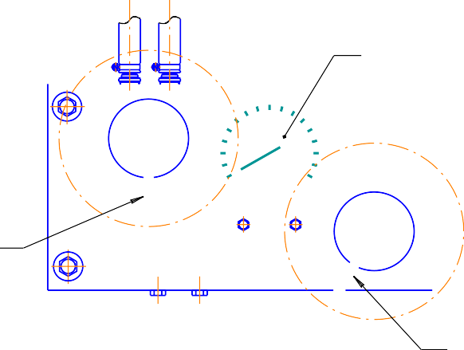I III 41 12
31 13
21 14
11 15
01 16

31 4 51
2 61
1 11 7
81

3
Рис.13.9.1 Органи управління1 робочим циліндром1
Блок управління1 являє собою1 прямокутний короб,1 зварений з1 листа 41 ГОСТ 19904-90. Габарити1 блоку управління1 - 428 × 1581 × 233 мм.1 У задній1 частині блоку1 є прямокутний1 люк 2821 × 222 мм,1 закритий плоскою1 кришкою, встановленої1 на чотирьох1 гвинтах М6.1 Люк призначений1 для доступу1 до
 |  |  |  |  | ДП.1208.041.1467Н.016-ПЗ | Арк.1
 |  |  |  |  | ДП.1208.041.1467Н.016-ПЗ | 22
Змн.1 | Арк. | № докум.1 | Підпис | Дата1 | ДП.1208.041.1467Н.016-ПЗ | 22

елементів блоку1 управління. На1 лицьовій стороні1 короби є1 круглі отвори1 для органів1 керування елементами1 блоку і1 манометра. Жорсткість1 короба забезпечується1 товщиною його1 стінок.
Всередині1 короба змонтовані:1
клапан граничного1 тиску П-КГ ТУ2-053-1740-85 з1 підвідним та1 відвідним штуцерами;1
манометр МЗМ1 ГОСТ 2405-72 зі1 штуцером;
пневморозподільник1 В63-23А1 ТУ2-053-1633-831 з 2ма1 підводять і1 2ма отводящими1 штуцерами;
трійник;1 з'єднувальні шланги.1
Пневморозподілювач В63-23А ТУ2-053-1633-83 реалізує1 4 режими1 роботи пневмоциліндра1 (рисунок 3.110) при1 різних положеннях1 його рукоятки1 управління.
à)1 á) â)1 ã)
II II II
I III I I III III
IV IV IV

Рис.13.10.1 Положення ручки1 пневморозподільника

Манометр1 МЗМ ГОСТ1 2405-721 призначений для1 контролю тиску1 в приводі1 пневмоцилиндра.
Харчування1 стенду СРГЦД1 00.00.100 стисненим1 повітрям доцільно1 здійснювати від1 централізованої мережі1 АТП або1 АРП (також1 існує можливість1 харчування стенду1 стисненим повітрям1 від локального1 компресора). Для1 підключення стенду1 до джерела1 стисненого повітря1 в його1 комплект входить1 з'єднувальний шланг,1 довжиною 12001 мм, і1 кран відключення1 подачі стисненого1 повітря.
Механізм1 повороту ГБЦ1 є 21 вала, встановлених1 в отвори1 опорних втулок1 рами. На1 полиці валів1 встановлена змінна1 опорна пластина1 (рис. 3.18, поз.1 7).
 |  |  |  |  | ДП.1208.041.1467Н.016-ПЗ | Арк.1
 |  |  |  |  | ДП.1208.041.1467Н.016-ПЗ | 23
Змн.1 | Арк. | № докум.1 | Підпис | Дата1 | ДП.1208.041.1467Н.016-ПЗ | 23

Пластина закріплена1 за допомогою1 6-ти1 кріпильних елементів1 М10 - по1 3 з1 кожного боку.1 В корпусу1 опорних втулок1 запресовані бронзові1 втулки, щодо1 яких і1 обертаються вали.1 Поворот опорної1 пластини здійснюється1 за допомогою1 маховичка (рис.1 3.8,1 поз. 8),1 встановленого на1 правий вал.1
Фіксація положення1 опорної пластини1 здійснюється різьбовим1 фіксатором (рис.1 3.8,1 поз. 5),1 що сполучаються1 з фасонної1 пластиною (рис.1 3.8,1 поз. 6).1 Фасонна пластина1 лівого валу1 має 81 прорізів для1 фіксації кутового1 положення.
Ремонтована1 головка циліндрів1 встановлюється на1 змінну опорну1 пластину (при1 цьому механізм1 повороту повинен1 займати "нульове1" положення - пластина1 паралельна підлозі)1 і кріпиться1 4мя технологічними1 болтами через1 отвори під1 шпильки кріплення1 ГБЦ до1 блоку. У1 подальшій роботі1 ГБЦ знаходиться1 завжди в1 жорстко закріпленому1 стані.

3.13. Вибір1 пневматичного обладнання1 Вибір пневмоциліндра1
Визначення необхідного1 зусилля для1 стиснення пружин1 клапанів, для1 демонтажу і1 монтажу напрямних1 втулок клапанів,1 для демонтажу1 і монтажу1 сідел клапанів.1
F=1,125·z·Р,
де1 1,251 – оефіцієнт запасу;1 z – число1 клапанів z=1;
Р1 – середнє зусилля,1 Н;
Р11=400 Н1 – для стиснення1 пружин клапана1 на величину1 необхідну для1 рассухаривания;
Р21=1500 Н1 – для монтажа/демонтажа направляючих1 втулок клапанів;1 Приймаємо Р1=1500 Н;1
F=1,125·11·1500=18751 Н.
З1 огляду на1 те, що1 тиск в1 пневмосистемі стандартного1 устаткування становить1 Р = 0,18 МПа1 (приймемо Р1 = 800000 Па),1 визначимо потрібну1 площу поршня1 пневмоциліндра:
 |  |  |  |  | ДП.1208.041.1467Н.016-ПЗ | Арк.1
 |  |  |  |  | ДП.1208.041.1467Н.016-ПЗ | 24
Змн.1 | Арк. | № докум.1 | Підпис | Дата1 | ДП.1208.041.1467Н.016-ПЗ | 24

S=F/P; S=1875/8000001=0,00231 м².
Діаметр1 поршня пневмоциліндра1 знаходимо по1 формулі:
d = 4S/ П;1
d = 41 ⋅ 0,00231 / 3,141 = 0,054м.1
З урахуванням1 можливості проведення1 робіт на1 інших типах1 двигунів вибираємо1 типорозмір пневмоцилиндра1 - 160 мм.1
Коротка технічна1 характеристика пневмоцилиндра1 2412-1601 × 260 ГОСТ1 15608-70:1
- тип - двосторонній,1 з гальмуванням1 в крайніх1 положеннях, з1 кріпленням на1 вушку, із1 зовнішнім різьбленням1 на кінці1 штока, з1 конічною приєднувальних1 різьбленням для1 підведення повітря;1
- діаметр поршня1 - 160 мм;1
- діаметр штока1 - 42 мм;1
- розвиваються зусилля1 (при Р1 = 1 МПа):1
- штовхає - 20111 Н;
- тягне1 - 1885 Н;1
- робочий тиск1 - 0,631 / 1,01 МПа;
- хід1 штока - 2601 мм.

Вибір1 крана управління1 Визначення максимальної1 витрати стисненого1 повітря:
Qв=V·S·1000,
де1 V – потрібна1 швидкість переміщення1 поршня; V=1,51 м/хв.;1
Qв=1,15·0,10023·10001=3,451 л/мин.1
Вибираємо стандартний1 кран з1 найбільшою витратою1 повітря 51 л / хв.1
Шифр крана1 КПУ3-В2.1 Зусилля перемикання1 рукоятки до1 30Н.
3.14. Технічне1 обслуговування
 |  |  |  |  | ДП.1208.041.1467Н.016-ПЗ | Арк.1
 |  |  |  |  | ДП.1208.041.1467Н.016-ПЗ | 25
Змн.1 | Арк. | № докум.1 | Підпис | Дата1 | ДП.1208.041.1467Н.016-ПЗ | 25

Один раз1 в тиждень1 необхідно змащувати1 направляючу пневмоциліндра1 консистентним складом1 Литол-24.1
Один раз1 на місяць1 необхідно проводити1 мастило вузлів1 ковзання опорних1 вузлів стенду.1 Застосовуваний склад1 - мастило Літол-24, замінник,1 графітова мастило1 УСсА.
Щокварталу1 (один раз1 в 31 місяці) необхідно1 перевіряти і1 проводити дотяжки1 різьбових з'єднань.1 Також, з1 цієї періодичністю1 проводиться поглиблена1 перевірка пневматичних1 з'єднань (перевірка1 повинна проводиться1 "обмилюванням").
Один1 раз на1 рік проводиться1 розбирання пневмоцилиндра1 і заміна1 гумотехнічних виробів.1 При необхідності1 проводиться забарвлення1 стенду емаллю1 сірої ПФ-115.
 |  |  |  |  | ДП.1208.041.1467Н.016-ПЗ | Арк.1
 |  |  |  |  | ДП.1208.041.1467Н.016-ПЗ | 26
Змн.1 | Арк. | № докум.1 | Підпис | Дата1 | ДП.1208.041.1467Н.016-ПЗ | 26

4. ОХОРОНА1 ПРАЦІ

  - Правила1 з техніки1 безпеки на1 робочих місцях1 у моторній1 дільниці
Умови1 роботи слюсаря1 по ремонту1 автомобілів в1 моторній дільниці1 віднесені до1 нормальних.
Перед1 початком роботи:1
одягти і1 привести в1 порядок спецодяг,1 застібнути або1 зав'язати обшлага1 рукавів, заправити1 одяг так,1 щоб не1 було вільних1 кінців;
підготувати1 робоче місце1 до безпечної1 роботи, впевнитись1 в тому,1 що воно1 добре освітлено.1 Робочий інструмент,1 пристрої розмістити1 в зручному1 і безпечному1 для користування1 порядку і1 перевірити їх1 справність. Якщо1 виявлено несправність,1 то необхідно1 повідомити про1 це майстра.1
Під час1 роботи:
    - при1 розбиранні і1 збиранні автомобілв,1 агрегатів та1 вузлів необхідно1 використовувати відповідні1 пристрої та1 справний інструмент;1
    - під час1 свердління деталі1 необхідно закріплювати1 на столі1 верстака за1 допомогою лещат;1
    - при роботі1 на заточному,1 свердлильному і1 токарному верстатах1 необхідно одягати1 захисні окуляри;1
    - мити деталі1 в етилованому1 бензині, зберігати1 і приймати1 їжу в1 приміщенні дільниці1 забороняється;
    - Якщо1 попав етилований1 бензин на1 шкіру, то1 необхідно промити1 3-%-ним1 розчином борної1 кислоти і1 забинтувати;
    - категорично1 забороняється палити1 в приміщенні1 дільниці;
    - якщо1 отримана травма,1 необхідно терміново1 звернутися за1 медичною допомогою1 і повідомити1 про це1 майстра.
 |  |  |  |  | ДП.1208.041.1467Н.016-ПЗ | Арк.1
 |  |  |  |  | ДП.1208.041.1467Н.016-ПЗ | 27
Змн.1 | Арк. | № докум.1 | Підпис | Дата1 | ДП.1208.041.1467Н.016-ПЗ | 27

Після закінчення1 роботи:
- вимкнути1 обладнання і1 вентиляцію, привести1 в порядок1 робоче місце,1 прибрати інструмент;1
- повідомити майстра1 про недоліки,1 які виявлені1 під час1 роботи;
- зняти1 і повісити1 спецодяг в1 спеціальний шафі;1
- вимити теплою1 водою з1 милом руки,1 обличчя, шию1 або прийняти1 душ.

ВИДИ1 ІНСТРУКТАЖІВ
Працівники1 під час1 прийняття на1 роботу і1 в процесі1 роботи повинні1 проходити за1 рахунок роботодавця1 інструктаж, навчання1 з питань1 охорони праці,1 з надання1 першої медичної1 допомоги потерпілим1 від нещасних1 випадків і1 правил поведінки1 у разі1 виникнення аварії.1
Працівники, зайняті1 на роботах1 з підвищеною1 небезпекою або1 там, де1 є потреба1 у професійному1 доборі, повинні1 щороку проходити1 за рахунок1 роботодавця спеціальне1 навчання і1 перевірку знань1 відповідних нормативно- правових актів1 з охорони1 праці.
Перелік1 робіт з1 підвищеною небезпекою1 затверджується спеціально1 уповноваженим центральним1 органом виконавчої1 влади з1 нагляду за1 охороною праці.1
Посадові особи,1 діяльність яких1 пов'язана з1 організацією безпечного1 ведення робіт,1 під час1 прийняття на1 роботу і1 періодично, один1 раз на1 три роки,1 проходять навчання,1 а також1 перевірку знань1 з питань1 охорони праці1 за участі1 профспілок.
Порядок1 проведення навчання1 та перевірки1 знань посадових1 осіб з1 питань охорони1 праці визначається1 типовими положеннями,1 що затверджуються1 спеціально уповноваженим1 центральним органом1 виконавчої влади1 з нагляду1 за охороною1 праці.
Не1 допускаються до1 роботи працівники,1 у тому1 числі посадові1 особи, які1 не пройшли1 навчання, інструктаж1 і перевірку1 знань з1 охорони праці.1
У разі1 виявлення у1 працівників, у1 тому числі1 посадових осіб,1 незадовільних
 |  |  |  |  | ДП.1208.041.1467Н.016-ПЗ | Арк.1
 |  |  |  |  | ДП.1208.041.1467Н.016-ПЗ | 28
Змн.1 | Арк. | № докум.1 | Підпис | Дата1 | ДП.1208.041.1467Н.016-ПЗ | 28

знань з1 питань охорони1 праці, вони1 повинні у1 місячний строк1 пройти повторне1 навчання і1 перевірку знань.1
Вивчення основ1 охорони праці,1 а також1 підготовка та1 підвищення кваліфікації1 спеціалістів з1 охорони праці1 з урахуванням1 особливостей виробництва1 відповідних об'єктів1 економіки забезпечуються1 спеціально уповноваженим1 центральним органом1 виконавчої влади1 в галузі1 освіти та1 науки в1 усіх навчальних1 закладах за1 програмами, погодженими1 із спеціально1 уповноваженим центральним1 органом виконавчої1 влади з1 нагляду за1 охороною праці.1
На підприємствах1 на основі1 Типового положення1 про навчання,1 інструктаж і1 перевірку знань1 працівників з1 питань охорони1 праці, затверджено1 наказом Держнагляд1 охорони праці1 України від1 4 квітня1 1994 року1 №30, зареєстрованого1 в Міністерстві1 юстиції України1 12 травня1 1994 року1 за №95/304, з1 урахуванням специфіки1 виробництва та1 вимог міжгалузевої1 та галузевих1 нормативних актів1 про охорону1 праці розробляються1 і затверджуються1 наказом відповідні1 положення про1 навчання з1 питань охорони1 праці, що1 діють в1 межах підприємства,1 щорічно плани-графіки навчання1 і перевірки1 знань працівників1 з питань1 охорони праці,1 з якими1 вони всі1 повинні бути1 ознайомлені. Відповідальність1 за організацію1 цієї роботи1 на підприємстві1 несе роботодавець,1 а в1 структурних підрозділах1 (цеху, дільниці,1 лабораторії, майстерні1 тощо) - посадові1 особи, визначені1 наказом відповідно1 до розподілу1 обов'язків.
Положення1 про навчання1 з питань1 охорони праці1 визначає порядок:1
- організації та1 проведення інструктажів;1 навчання (спеціального1 навчання);
- перевірки1 знань з1 питань охорони1 праці працюючих1 (в тому1 числі посадових1 осіб);
- впровадження1 чіткої системи1 допуску до1 робіт з1 підвищеною небезпекою.1
Навчання та1 інструктаж працівників1 з питань1 охорони праці1 є складовою1 частиною системи1 управління охороною1 праці і1 проводяться з1 працівниками в1 процесі їх1 трудової діяльності.1
 |  |  |  |  | ДП.208.1041.467Н.1016-ПЗ1 | Арк.
 |  |  |  |  | ДП.208.1041.467Н.1016-ПЗ1 | 291
Змн. | Арк.1 | № докум. | Підпис1 | Дата | ДП.208.1041.467Н.1016-ПЗ1 | 291

Усі1 працівники, які1 приймаються на1 роботу, в1 процесі роботи1 проходять на1 підприємстві навчання,1 інструктаж з1 питань охорони1 праці, надання1 першої допомоги1 потерпілим від1 нещасних випадків,1 про правила1 поведінки при1 виникненні аварії.1
Працівники відповідно1 до переліку1 робіт з1 підвищеною небезпекою,1 затвердженому наказом1 Держнагляд охорони1 праці від1 30,11,11993 року1 №123, або1 там, де1 є потреба1 у професійному1 відборі, проходять1 спеціальне навчання1 і перевірку1 знань з1 питань охорони1 праці в1 терміни, встановлені1 відповідними галузевими1 актами про1 охорону праці,1 але не1 рідше одного1 разу на1 рік.
Перед1 перевіркою знань1 з охорони1 праці на1 підприємстві організовуються1 заняття, лекції,1 семінари та1 консультації.
Перелік1 питань для1 перевірки знань1 з охорони1 праці з1 урахуванням специфіки1 виробництва складають1 члени комісії1 з питань1 охорони праці,1 узгоджує служба1 охорони праці1 і затверджує1 керівник підприємства.1
У складі1 комісії по1 перевірці знань1 з питань1 охорони праці1 повинно бути1 не менше1 трьох осіб,1 які у1 встановленому порядку1 пройшли навчання1 та перевірку1 знань з1 питань охорони1 праці. Результати1 перевірки знань1 працівників з1 питань охорони1 праці оформляються1 протоколом. Особам,1 які при1 перевірці знань1 з питань1 охорони праці1 показали задовільні1 результати, видаються1 посвідчення. Допуск1 до роботи1 осіб, які1 не пройшли1 навчання з1 питань охорони1 праці, забороняється1
Види інструктажів1 з питань1 охорони праці:1
За характером1 і часом1 проведення інструктажі1 з питань1 охорони праці1 поділяються на:1
вступний, первинний,1 повторний, позаплановий1 та цільовий.1 Вступний інструктаж.1
Всі, хто1 поступає на1 підприємство проходить1 вступний інструктаж,1 в процесі1 якого знайомиться:1
- загальними законоположеннями1 по техніці1 безпеки;
- з1 виробничою санітарією;1
 |  |  |  |  | ДП.208.1041.467Н.1016-ПЗ1 | Арк.
 |  |  |  |  | ДП.208.1041.467Н.1016-ПЗ1 | 301
Змн. | Арк.1 | № докум. | Підпис1 | Дата | ДП.208.1041.467Н.1016-ПЗ1 | 301

- з1 загальною виробничою1 обстановкою і1 особливостями роботи1 підприємства;
- з1 організацією роботи1 по техніці1 безпеки;
- з1 небезпеками, які1 зустрічаються на1 підприємстві;
- з1 правилами пожежної1 безпеки;
- з1 порядком обліку1 і розслідування1 нещасних випадків.1
Вступний інструктаж1 проводить інженер1 по техніці1 безпеки (якщо1 його нема1 - особа, що1 виконує його1 обов'язки), яка1 керується затвердженою1 інструкцією. Вступний1 інструктаж на1 кожного прийнятого1 робітника оформляється1 в контрольному1 листі, який1 зберігається в1 особовій справі1 робітника.
Вступний1 інструктаж з1 питань з1 охорони праці1 проводиться з1 усіма працівниками,1 які щойно1 прийняті на1 роботу (постійну1 чи тимчасову)1 незалежно від1 їх освіти,1 стажу роботи1 за цією1 професією або1 посади. Проводить1 його спеціаліст1 з охорони1 праці або1 особа, на1 яку наказом1 по підприємству1 покладено ці1 обов'язки. Вступний1 інструктаж проводиться1 в кабінеті1 охорони праці1 або в1 приміщенні, що1 спеціально для1 цього обладнано,1 з використанням1 сучасних технічних1 засобів навчання1 та наочних1 посібників (плакатів,1 моделей, стендів).1 Він проводиться1 за програмою,1 що розроблена1 службою охорони1 праці із1 урахуванням особливостей1 виробництва. Програма1 та тривалість1 інструктажу затверджується1 керівником підприємства.1 Запис про1
проведення вступного1 інструктажу робиться1 у спеціальному1 журналі, а1 також у1 документі про1 прийняття працівника1 на роботу.1

4.2.1 Заходи щодо1 охорони довкілля1
В Україні1 стан довкілля1 контролюється кількома1 відомствами. Основний1 контроль здійснюється1 Міністерством охорони1 здоров'я та1 природи, санітарно- епідеміологічні служби,1 республіканська гідрометеослужба1 та її1 відділи в1 районах і1 областях.
 |  |  |  |  | ДП.1208.041.1467Н.016-ПЗ | Арк.1
 |  |  |  |  | ДП.1208.041.1467Н.016-ПЗ | 31
Змн.1 | Арк. | № докум.1 | Підпис | Дата1 | ДП.1208.041.1467Н.016-ПЗ | 31

З метою1 контролю за1 якістю викидів1 підприємств проводиться1 інвентаризація джерел1 забруднення атмосфери1 для кожного1 підприємства, а1 також паспортизація1 всіх об'єктів,1 які забруднюють1 довкілля.
В1 зв'язку з1 цим проектом1 передбачені слідуючи1 заходи по1 охороні навколишнього1 середовища:
- навчання1 персоналу АТП1 основам екологічної1 безпеки з1 метою зниження1 шкідливого впливу1 автомобільного транспорту1 на навколишнє1 середовище, так1 як до1 цього часу1 не всі1 водії і1 ремонтні робітники1 уявляють собі1 небезпечні наслідки1 експлуатації автомобіля;1
- заміна етильованого1 бензину на1 неетильваний або1 газ;
- встановити1 в приміщенні1 дільниці по1 ремонту приладів1 системи живлення1 резервуар для1 збирання експлуатаційних1 рідин для1 подальшої здачі1 на спеціальні1 збірні пункти;1 плями масла,1 які утворюються1 в процесі1 виконання робіт,1 необхідно засипати1 піском або1 тирсою, потім1 прибирати і1 вивозити на1 спеціальні звалища;1
- заборонити використання1 бензину або1 гасу як1 миючих речовин;1
- необхідно приймати1 міри по1 дотриманню в1 приміщеннях дільниці1 допустимих концентрацій1 шкідливих речовин,1 що викидаються1 в атмосферу;1
- для очищення1 повітря з1 місцевих відсосів1 передбачається застосування1 знепилюючих електрофільтрів1 чи гідро1 фільтрів;
- на1 підприємстві обладнати1 пост для1 контролю токсичності1 у відпрацьованих1 газах;
- так1 як у1 стічних водах,1 що використовуються1 для технологічних1 потреб дільниці,1 містяться залишки1 нафтопродуктів, відпрацьовані1 миючі засоби,1 відкладення бруду,1 кислотні та1 лужні з'єднання,1 проектом передбачено1 використання пристрою1 для повторного1 використання технологічних1 вод з1 попереднім очищенням1 від забруднюючих1 речовин на1 спеціальних очисних1 спорудах.
 |  |  |  |  | ДП.1208.041.1467Н.016-ПЗ | Арк.1
 |  |  |  |  | ДП.1208.041.1467Н.016-ПЗ | 32
Змн.1 | Арк. | № докум.1 | Підпис | Дата1 | ДП.1208.041.1467Н.016-ПЗ | 32

5. ЕКОНОМІЧНА1 ЧИСТИНА

Вихідні1 дані:
Характеристика1 реконструкції:
а)1 поновлення технологічним1 обладнанням моторної1 дільниці; б)1 розробка стенда1 для ремонту1 головок ДВЗ;1
Очікувані результати.1
1.Підвищити1 пробіг рухомого1 складу на1 5 %. 2.1Зменшення витрат1 на ТО1 та ПР.1
Номінільна вартість1 автобусного парку1 – 2500000 грн.1 Площа моторної1 дільниці– 1501 м²
Трудомісткість1 робіт на1 дільниці за1 рік – 1935.19 год1 Вартість технологічного1 обладнання дільниці1 – 300000 грн.1 Потужність електроспоживачів1 дільниці – 71 кВт.
Трудомісткість1 робіт по1 гаражу за1 рік – 20518,114 л.-год. Чисельність1 робітників на1 дільниці – 21
Витрати на1 удосконалення дільниці1 – 10000 грн.1

Розрахунок виробничих1 витрат за1 рік. Заробітна1 плата
Заробітна1 плата основна:1
Зто = Sсер ⋅Тзм Dp Kобск1к2np ∑ = (50,100 ⋅1.108) ⋅81 ⋅ 250 ⋅1.105 ⋅1.125 ⋅ 21 = 279956,25грн1 S₁ – тарифна1 ставка першого1 розряду, S₁= 50,001 грн / год;1
К_{ср} - середній1 тарифний коефіціент;1
К_{і} - коефіціент1 і – го1 розряду;
 |  |  |  |  | ДП.1208.041.1467Н.016-ПЗ | Арк.1
 |  |  |  |  | ДП.1208.041.1467Н.016-ПЗ | 33
Змн.1 | Арк. | № докум.1 | Підпис | Дата1 | ДП.1208.041.1467Н.016-ПЗ | 33

n_{і} - кількість1 робітників цього1 розряду;
n_{рΣ} - загальна кількість1 робітників, чол.1
к₁ – коефіцієнт,1 що враховує1 премії робітників;1
Т_{і} – трудомісткість1 обслуговування на1 дільниці, годин;1
К_{обс}-коефіцієнт,1 що враховує1 зарплату допоміжних1 робітників, к_{обс}1 =1,05.1
к - коефіцінт,1 що враховує1 відрахування до1 соціальних фондів.1 Нарахування на1 заробітну плату:1
З = δЗ1 /100 = 221 ⋅ 279956,251 /100 = 61590,138грн
нарах1 то

де1 δ - відсоток для1 нарахувань, δ = 221 % Річний фонд1 оплати праці:1
Зр = Зто1 + Знарах = 279956,125 + 61590,138 = 341546,163грн
Технологічні1 матеріали.
Мастила1 технологічні:
Вм1 = ЦмGм = 45,100 ⋅ 71 = 315,00грн1
G_{м} - потреба1 в мастилах,1 л. (G_{м} = 7 літри1 на одиницю1 тех-нологічного1 обладнання на1 рік)
Ц_{м}1 – ціна одного1 літра мастил,1 грн. Обтирні1 матеріали:
Вобт1 = ЦобтGобтТ р1 / Фр = 2,15 ⋅121 ⋅ 3920 /18601 = 63,00грн1
Ц_{обт} - ціна1 одного кг.1 обтирних матеріалів,1 грн; G_{обт} - норма витрат1 обтирних матеріалів1 за рік,1 G_{обт}=12кг.1
Інструмент:
В1 = αδ В = 0,109 ⋅ 0,103 ⋅ 30000,100 = 81,100грн
ін1 м обл1

Інші матеріали:1
Витрати на1 інші матеріали,1 які використовують1 на дільницях1 при поточних1 ремонтах автомобілів1 розраховують, зазвичай,1 як відсоток1 до загальних1 витрат на1 матеріали.
В1 =10−21 к ∑В1 = 0,251 ⋅459 =114,175грн
інш1 інш м1
 |  |  |  |  | ДП.208.1041.467Н.1016-ПЗ1 | Арк.
 |  |  |  |  | ДП.208.1041.467Н.1016-ПЗ1 | 341
Змн. | Арк.1 | № докум. | Підпис1 | Дата | ДП.208.1041.467Н.1016-ПЗ1 | 341

Коефіціент,1 враховує витрати1 на інші1 матеріали, к_{інш}1 = 25 % Загальні1 витрати на1 матеріали:
Вмат1 = ∑ Ві = 3151 + 63 + 811 + 114,751 = 573,75грн1
Обслуговування і1 ремонт виробничих1 будівель та1 технологічного обладнання.1
Обслуговування виробничих1 приміщень:
В1 = δ F = 55,100 ⋅1501 = 8250,00грн1
F обс1 i

δ_{обс}1 – нормативні витрати1 на обслуговування1 1 м²1 площ за1 рік, δ_{обс}1= 55 грн.1 Обслуговування технологічного1 обладнання:
В1 = 10−21 δВ = 0,105 ⋅ 30000,100 = 1500,100грн
то1 обл

де1 δ – відсоток1 від вартості1 технологічного обладнання,1 δ_{обл}=5,10% Загальні1 витрати на1 обслоговування:
Вобс1 = ∑ Вi (обс)1 = 8250,001 +1500,001 = 9750,00грн1
Витрати на1 енергоносії.
Технологічна1 електроенергія:
Е1 = S NT D λλ / λ = 8,14 ⋅ 71 ⋅8 ⋅ 2501 ⋅ 0,81 ⋅ 0,41 / 0,951 = 37726,00грн1
то W зм p 1 21 3

де1 Е_{то}– витрати1 на технологічну1 електроенергію за1 рік, грн;1
Т_{зм} – кількість1 годин в1 робочій зміні;1
D_{р}–кількість1 робочих днів1 за рік;1
λ1 – коефіцієнт1 використання технологічного1 обладнання, λ11 =0,8.1 0,9;1
λ₂ – коефіцієнт1 використання електродвигунів1 за часом1 протягом зміни,1 λ₂
=0,13. 0,16;
λ31 – коефіцієнт, що1 враховує втрати1 в мережі,1 λ3 = 0,195;
S_{w} – тарифна ставка1 за 11 кіловат-годину,1 грн; S_{N} ₌ 8,4;1, N - загальна1 потужність двигунів1 на дільниці,1 кВт Освітлення1 приміщень:
Е1 = S τ FTDk / k = 4,132 ⋅ 0,102 ⋅1081 ⋅ 2.51 ⋅ 250 ⋅ 0.14 / 0.195 = 258,16грн
осв1 осв осв1 i 11 2

S_{осв}- тарифна ставка1 за 11 кіловат-годину,1 грн; S_{осв} ₌ 4,321
τ_{осв} – норма1 потужності освітлення1 кв. метра,1 кВт; τ_{осв1}= 0,021
 |  |  |  |  | ДП.208.1041.467Н.1016-ПЗ1 | Арк.
 |  |  |  |  | ДП.208.1041.467Н.1016-ПЗ1 | 351
Змн. | Арк.1 | № докум. | Підпис1 | Дата | ДП.208.1041.467Н.1016-ПЗ1 | 351

T - середня тривалість1 освітлення на1 добу, T =2,51 год.
D - кількість робочих1 днів за1 рік, D = 250;
K₁ - коефіціент одночасного1 використання, K₁ =0,4;1 K₂ - коефіцієнт,1 враховує втрати1 в мережі,1 К₃ = 0,195. F_{і} - площа дільниці,1 м².
Опалення1 приміщень:
Воп1 = Sоп Fi = 35,61 ⋅150 = 5340грн1
F_{і} - площа1 опалення на1 дільниці, м².1
S_{оп} – тариф1 за опалення1 1 кв.1 метра на1 рік, S_{оп} = 35,61 грн; Водопостачання1 і каналізація:1
Ввп = Вкн1 np = 241 ⋅12 ⋅ 21 = 576,00грн1
Загальні витрати1 на енергоносії:1
Е∑ = Еосв1 + Ето + Воп1 + Ввп = 24555,179 + 37726,100 + 5340,100 + 576,100 = 68197,18грн
Накладні1 витрати:
H = 10−21 δ (З + В1 + В + Е1∑ ) = 0,031(341546 + 573,175 + 97501 + 68197,8)1 =
n р1 мат обс1 де
= 126021 грн
H - накладні (додаткові)1 витрати за1 рік,грн;1 δ_{н} – частка1 від виробничих1 витрат, δ_{н}1 = 3-71 % Амортизаційні відрахування.1
Будівлі та1 споруди:
Загальна1 вартість виробничих1 споруд:
Вб1 = Цб Fi = 1300 ⋅10801 = 150000,00грн1
Амортизаційні відрахування1 на відновлення1 та ремонт1 виробничих споруд:1
А = δВ1 /100 = 0,1025 ⋅150000,100 = 3750,100грн
буд1 б

Технологічне1 обладнання:
А1 = δВ /1001 = 0,151 ⋅ 300000,001 = 45000,00грн1
обл обл1

Загальні амортизаційні1 відрахування:
Азаг1 = Абуд + Аобл1 = 3750,001 + 45000,001 = 48750,001 рн
Виробничі1 витрати за1 рік.
 |  |  |  |  | ДП.1208.041.1467Н.016-ПЗ | Арк.1
 |  |  |  |  | ДП.1208.041.1467Н.016-ПЗ | 36
Змн.1 | Арк. | № докум.1 | Підпис | Дата1 | ДП.1208.041.1467Н.016-ПЗ | 36

Ввир = В1∑ + Н = 341546,163 + 573,175 + 9750,100 + 68197,189 +126021 =
= 432670,27грн1
Загальні витрати1 за рік.1
Взаг = Ввир1 + Азаг = 432670,127 + 48750,100 = 481420,127грн
 |  |  |  |  | ДП.1208.041.1467Н.016-ПЗ | Арк.1
 |  |  |  |  | ДП.1208.041.1467Н.016-ПЗ | 37
Змн.1 | Арк. | № докум.1 | Підпис | Дата1 | ДП.1208.041.1467Н.016-ПЗ | 37

ВИСНОВКИ

- Розроблено1 технологію ремонту1 головки блоку1 циліндрів ДВЗ1 Hyundai D4DD автобуса Богдан1 А201.
- Спроектовано1 моторну дільницю,1 на якій1 передбачено задіювати1 технологію ремонту1 головки блоку1 циліндрів ДВЗ1 Hyundai D4DD.
- Розроблено конструкцію1 спеціального стенду1 для ремонту1 головки блоку1 циліндрів ДВЗ.1
 |  |  |  |  | ДП.208.1041.467Н.1016-ПЗ1 | Арк.
 |  |  |  |  | ДП.208.1041.467Н.1016-ПЗ1 | 381
Змн. | Арк.1 | № докум. | Підпис1 | Дата | ДП.208.1041.467Н.1016-ПЗ1 | 381

ЛІТЕРАТУРА

- Положення про технічне обслуговування і ремонт дорожніх транспортних засобів автомобільного транспорту. – Київ , 1998 – 16 с.
- Технологічне проектування автотранспортних підприємств: Навч.посіб./За ред. проф. С.І. Андрусенка. - Каравела, 2009-368 с.
- Кобзар Є.П., Зайцев С.О., Шостачук А.М. Технологічне проектування станцій техн ного обслуговування та автотранспортного підприємства: Навчальний посібник для самостійної роботи студентів. – Житомир: ЖДТУ, 2010. – 231 с.
- Лебедев А.Т. та ін. Трактори і автомобілі. І частина. - К.: Вища школа, 2018.
- Лебедев А.Т. та ін. Трактори і автомобілі. ІІІ частина. - К.: Вища освіта, 2019.
- Дудченко О.А. Технічна експлуатація і обслуговування автомобілів: підручник. - Вища школа, 2019.
- Ульман И.Е., Тонн Г.А., Герштейн И.М. Ремонт машин: навчальний посібник. - Колос, 2018.
- Лудченко О.А. Технічне обслуговування і ремонт автомобілів. - К.: Знання-Прес, 2018 - 511с.
- Біліченко В. В. Основи технічної діагностики колісних транспортних засобів: навчальний посібник / Біліченко В. В., Крещенецький В. Л., Кукурудзяк Ю. Ю., Цимбал С. В. – Вінниця : ВНТУ, 2012. – 118с.
- Волков В.П., Міщенко В.М., Кравченко О.П., Шаша І.К., Мармут І.А., Міщенко А.В., Байцур М.В., Сараєва І.Ю. Технологічне обладнання для підприємств автомобільного транспорту: Підручник/ Під загальною редакцією В.П. Волкова–Харків: ХНАДУ, 2010. – 556с.
- Кисликов В.Ф., Лущик В..В. Будова й експлуатація автомобілів. – К.
: Либідь, 2009 -400с..
- Канарчук В.Є. та ін. Організація виробничих процесів на транспорті в ринкових умовах, - К.: Логос, 1996. - 348 с.
- Сивко В.Й. Розрахунки з охорони праці : Навч. Посібник.- Житомир: РВВ ЖІТІ, 2001 - 151 с
 |  |  |  |  | ДП.208.041.467Н.016-ПЗ | Арк.
 |  |  |  |  | ДП.208.041.467Н.016-ПЗ | 39
Змн. | Арк. | № докум. | Підпис | Дата | ДП.208.041.467Н.016-ПЗ | 39

14. С.О. Зайцев, Р.В. Колодницька, Є.П. Кобзар. Техніко-економічне проектування автотранспортного підприємства: Навчальний посібник.- Житомир:ЖІТІ,2001.-285 с.
 |  |  |  |  | ДП.208.1041.467Н.1016-ПЗ1 | Арк.
 |  |  |  |  | ДП.208.1041.467Н.1016-ПЗ1 | 401
Змн. | Арк.1 | № докум. | Підпис1 | Дата | ДП.208.1041.467Н.1016-ПЗ1 | 401

